- Sestava računalnika

B
U
W
M
A
E
2013
a
Osnovna Šola Spodnja Šiška
14.5.2013

1. SESTAVA RAČUNALNIKA: 2
1.1 Programska oprema: 2
1.2 Strojna oprema: 3

Zgradba računalnika 1 3

Slika 1 5
Slika 2 6
Slika 3 8
Slika 4 8
Slika 5 9
Slika 6 10

Vsi računalniki vsebujejo enote, brez katerih celotna naprava ne bi delovala. Za delovanje potrebujemo programsko in strojno opremo, ki med seboj usklajeno in sinhronizirano delujejo. Zgradba računalnika:
- matična plošča
- centralno procesna enota ali procesor
- notranji pomnilnik (RAM, ROM)
- vhodno-izhodne enote
- zunanji pomnilniki

Programska oprema:
Programska oprema (tudi softver ali programje) je skupek računalniških programov, ki skupaj s strojno opremo računalnika tvori celoto. Programska oprema je abstraktna zadeva, običajno pa se fizično nahaja v računalniškem pomnilniku. Programsko opremo razdelimo v dve skupini:
- sistemska programska oprema - kamor sodi operacijski sistem in podporni programi. Deli se na operacijske sisteme, razvojna orodja ter servisne ali uslužnostne programe.
- uporabniška (aplikativna) programska oprema - deli se na standardno in posebno programsko opremo. To opremo uporabnik uporablja za konkretna opravila:
- urejevalnik besedila
- preglednica
- računalniške igre
- podatkovne baze
- dokumentni sistemi
- grafični programi
- brskalniki, elektronska pošta
- načrtovanje in konstruiranje
Programsko opremo izdelujemo s pomočjo prevajalnikov in razvojnih orodij.
Obstajajo različni načini licenciranja programske opreme:
- komercialno programje
- prosto programje
- preizkusno programje

Strojna oprema:
Strojna oprema (angleško hardware) računalnika so vsi njegovi materialni deli (za razliko od nematerialne programske opreme).
Za delovanje računalnika potrebujemo strojno opremo. Zgledi:
- da lahko podatke vidimo, potrebujemo računalniški zaslon,
- da lahko računalnik upravljamo, potrebujemo miško in tipkovnico ...

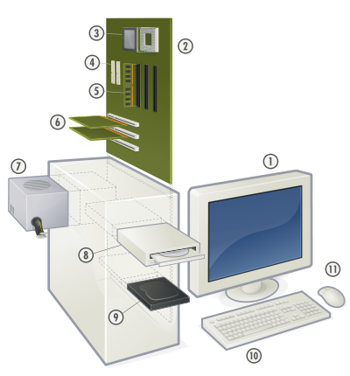
Sestava računalnika 1
Zgradba računalnika 1
Zgradba osebnega računalnika: 1. monitor, 2. matična plošča, 3. procesor, 4. ATA-vtičnice, 5. bralno pisalni pomnilnik (RAM), 6. razširitvene kartice, 7. napajalnik, 8. optični pogon (CD/DVD), 9. trdi disk, 10. tipkovnica in 11. miška.

Monitor:
Mónitor ali prikazovalnik je računalniška zunanja naprava (tudi izhodna naprava), zmožna prikazovati mirne ali gibajoče slike, ki jih ustvarja računalnik in obdela grafična kartica. Pogovorni izraz za monitor je zaslòn (tudi ekrán), ki pa je v bistvu samo del monitorja, ki prikazuje sliko. Navadno zasloni ustrezajo enemu od zaslonskih standardov. Nekdaj so bili pomemben sestavni del računalniških terminalov, zato so se že dolgo nazaj uvrstili med standardne zunanje naprave.17-palčni AppleVision 750 monitor s katodno cevjo. Velikost zaslonov (diagonala) se meri v palcih (inčah) oz. colah. Enota enega palca je enaka dolžini 2,54 cm. Pri klasičnih CRT monitorjih je bilo vidno polje zaslona pogosto manjše od obljubljenega, saj so proizvajalci navajali diagonalo katodne cevi, ne pa samo njenega vidnega polja, ki je bila za uporabnika bistvena. Zato je bila diagonala vidnega polja velikokrat manjše od deklarirane dolžine.
Ločljivost zaslona, oziroma kakovost prikaza, je odvisna od števila uporabljenih pik (pixel, picture element - slikovni element, oziroma posamezna pika na računalniškem zaslonu). Manjši kot je piksel, večja je ločljivost. Znotraj omejitev ločljivosti, ki jih dovoljuje zaslon, lahko uporabnik ločljivost in s tem kakovost prikaza po potrebi spreminja. Na enak način lahko uporabnik spreminja tudi število barv.

Matična plošča:
Matična plošča (angleško motherboard (pogovorna kratica mobo), tudi mainboard, system board, planar board ali logic board) je osnovno tiskano vezje v osebnem računalniku (PC). Na matično ploščo se vstavijo oziroma se priključijo vse ostale komponente: procesor, bralno pisalni pomnilnik (RAM), razširitvene kartice (npr.: grafična) in zunanji pomnilnik. Matična plošča vsebuje tudi priključke za mnoge vmesnike (npr.: miškin, tipkovničin, USB, zaporedni, tiskalniški ...). Najpomembnejši sestavni del matične plošče je sistemski nabor, kateri povezuje ostale komponente med seboj. Sistemski nabor določa zmogljivosti matične. Po navadi je razdeljen na dva dela, severni in južni most. Severni most skrbi za komunikacijo procesorja s pomnilnikom, ter pomembnejšimi razširitvenimi vmesniki, kot so konvencionalni PCI, AGP in PCIe. Severni most ima po navadi le eno PCI vodilo, ki je povezano na južni most. Južni most skrbi za V/I naprave, kot so PCI, IDE, FDD, LAN, SCI, PS/2, AC97, USB, LPT in drugi vmesniki. Naprave priključene na matično ploščo so povezane z vodili, ki so ali paralelna ali pa serijska. Trenutni trendi se nagibajo v smer serijskih prenosov, le pri povezavi pomnilnika še vedno prevladujejo paralelni prenosi, ki omogočajo veliko večje prenose podatkov kot serijski.
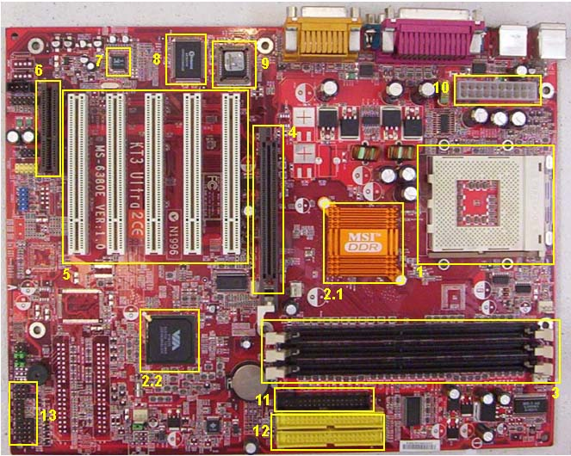
Matična plošča 1
- Podnožje za procesor
- Sistemski (vezni) nabor čipov
- Reža za bralno pisalni pomnilnik (RAM)
- Reža za grafično razširitveno kartico (AGP)
- Pet rež za razširitvene kartice (PCI)
- Reža za modem (CNR)
- Zvočni čip
- Vhodno-izhodni (vmesniški) čip
- BIOS čip
- Priključek napajalnika (ATX)
- Priključek disketnika
- Dva ATA priključka za trdi disk oz. CD/DVD pogon
- Priključki za gumbe in lučke na ohišju osebnega računalnika

Procesor:

Procésor ali osrédnja/centrálno procésna enôta (CPE; angleško Central processing unit - CPU) je osrednji del računalnika, ki skrbi za izračunavanje in obdelavo (procesiranje) podatkov (dvojiških števil), ter nadzor in upravljanje drugih enot. Procesorji so narejeni iz silicija, ovoji pa so se skozi zgodovino zelo spreminjali (keramika, aluminij). Pri tem bi bilo pametno, če bi omenil še proizvodnjo toplote (kar veliko). Pri procesorjih je načeloma več je bolje, razen toplote in porabe energije. Procesorji se načeloma delijo po številu tranzistorjev (transistor), jeder (core), niti (thread), podnožju (socket) in velikosti pomnilnika. Jedro je računski del procesorja, narejen iz silicija. Je glavni krivec za proizvodnjo toplote (poleg tranzistorjev). Nekateri procesorji imajo poleg procesorskega jedra še grafično, ki je namenjeno računanju grafike. Nit je proces, ki ga procesor opravlja, če je procesor večniten, to pomeni da lahko opravlja več procesov naenkrat in je s tem hitrejši. Na primer, če je procesor 2 niten, bi moral v teoriji biti 1-krat hitrejši. V praksi pa ni tako: imata lahko različni jedri (Prescott, Silverthrone), različna delovna takta, proizvajalca, FSB, … Podnožje je tip povezave z matično ploščo v obliko nožic (med glavnimi so LGA 775, LGA 1156, LGA 1366, AM2+, AM3). Pomnilnik v procesorju je namenjen začasnem shranjevanju podatkov, torej več kot je bolje je.

Ram:
Bralno-pisalni pomnilnik, pogosto imenovan z angleško kratico RAM (Random Access Memory), je vrsta elektronskega pomnilnika. Podatke lahko vanj zapisujemo in jih beremo iz njega. Lahko ga imenujemo tudi delovni pomnilnik. Uporablja se v računalnikih in drugih digitalnih napravah. Ločimo dve vrsti RAM pomnilnikov: dinamični RAM (DRAM), ki za svoje delovanje potrebuje signal, ki nekaj tisočkrat na sekundo osveži vsebino pomnilnika ter statični RAM (SRAM), ki ne potrebuje osveževanja, zato omogoča hitrejši dostop do podatkov, vendar je dražji (uporaba v predpomnilnikih). Glavni značilnosti pomnilnika sta kapaciteta (velikost), ki jo merimo v bajtih, ter čas dostopa do podatkov, ki je velikostnega razreda nekaj nanosekund. Lastnosti: - branje in pisanje je enako hitro - ob izklopu pozabijo - uporabljajo jih za začasno shranjevanje
Statični Ram: (Sram) Uporabljajo se predvsem velike procese ali krmilne računalnike. Celica je velika pri tem pa so čipi majhnih kapacitet. Ker so v celici samo tranzistorji je delovanje zelo hitro. - Čas dostopa nekaj 10 nano sekund
Dinamični RAM (Dram): Ker imajo veliko kapaciteto jih vgrajujejo v pomnilniške sisteme velikih računalnikov. Pomnilniki imajo pozitivno in negativno napajanje zato, da lahko logično 0 in 1 zakodiramo s + ali - napetostjo.
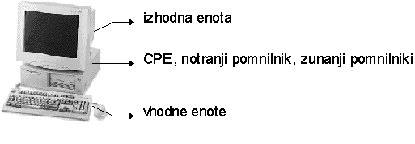
Namizni računalnik 1

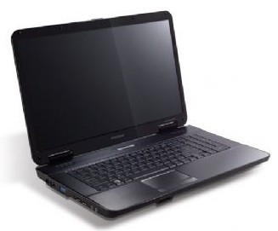
Prenosni računalnik 1

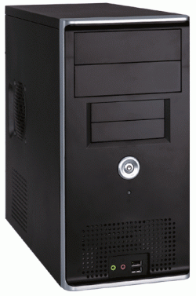
Namizni računalnik 2

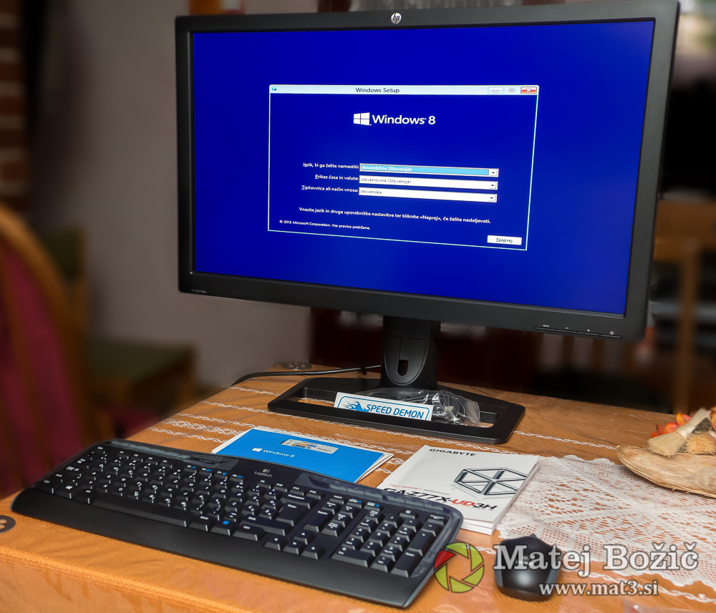
Računalnik 1

